Journal of Community Service in Education
Vol. 6, No. 1 (2026), pp. 86-94 | e-ISSN: 2828-5727
http://journal.univetbantara.ac.id/index.php/educate
Educate

Implementasi Program Bilingualisme di Sekolah Alam: Upaya Meningkatkan Kemampuan Berbahasa Inggris di Sekolah Inklusi

Suryanti Galuh Pravitasari¹, Elistya Rimawati²
Program Studi Teknologi Informasi, Universitas Tiga Serangkai, Indonesia¹
Program Studi Sistem Informasi, Universitas Tiga Serangkai, Indonesia²
galuh.at.edu@gmail.com^{1*}, elistyarimawati@gmail.com²
*Corresponding Author

Submit: 9 April 2026; revisi: 25 Juni 2026, diterima: 27 Juni 2026

ABSTRAK
Sebagai sekolah yang berwawasan global, Sekolah Alam Aminah ingin memberikan bekal kemampuan berbahasa Inggris aktif kepada seluruh peserta didiknya. Namun hingga kegiatan ini akan diselenggarakan, keinginan tersebut belum terwujud dikarenakan beberapa hal yaitu masih kurangnya kemampuan berbahasa Inggris para guru dan staf, masih minimnya pengetahuan mereka akan metode pembelajaran Bahasa Inggris yang efektif, masih terbatasnya media ajar Bahasa Inggris, dan lingkungan yang belum mendukung penggunaan Bahasa Inggris dalam sehari-hari. Metode yang digunakan adalah Participative Action Research (PAR) melalui program Bilingualisme. Secara umum terdapat peningkatan sebesar 0.4 poin pada kemampuan berbahasa Inggris serta pengetahuan metode pembelajarannya dimana skor pre-tes adalah 3.5 sementara post-test adalah 3.9. Maka dari itu dapat disimpulkan bahwa kegiatan Pengabdian Kepada Masyarakat ini berpengaruh cukup positif terhadap peningkatan kemampuan berbahasa Inggris maupun pengetahuan metode pembelajaran. Dengan demikian, program bilingualisme ini dapat memberikan dampak positif yang panjang dan replikatif.
Kata Kunci: Bilingualisme, Kompetensi Berbahasa Inggris, Participatory Action Research, Pembelajaran Berdampak, Sekolah Inklusi

ABSTRACT
As a globally oriented school, Sekolah Alam Aminah aims to equip all of its students with active English language skills. However, prior to the implementation of this initiative, this objective had not been realized due to several constraints: the limited English proficiency among teachers and staff, their minimal knowledge of effective English teaching methodologies, a shortage of English instructional media, and an environment that does not yet support daily English communication. This community service initiative aims to overcome these challenges and enhance English language competence along with instructional capacity at the school. The method employed was Participative Action Research (PAR) conducted through a comprehensive Bilingualism program. The findings indicate a general improvement of 0.4 points in both English proficiency and teaching methodology knowledge, with the pre-test score rising from 3.5 to a post-test score of 3.9. Consequently, it can be concluded that this community service activity has a significantly positive impact on improving English language skills and teaching methodology knowledge. Ultimately, this bilingualism program holds the potential for long-term impact and replicability.
Keywords: Bilingualism Program, English Proficiency, Participatory Action Research (PAR), Impactful Education, Inclusive School


Copyright © 2026 The Author(s)
This is an open access article under the CC BY-SA license.

PENDAHULUAN

Sekolah Alam Aminah ini merupakan sekolah dengan konsep inklusi dimana semua anak dengan segala kelebihan dan kekurangannya dapat diterima dan belajar di SD Alam Aminah ini. Anak dengan berkebutuhan khususpun diterima di sekolah ini dengan baik karena semua anak berhak mendapatkan pendidikan terbaik untuk menemukan dan melejitkan potensi yang dimilikinya agar tumbuh menjadi generasi yang mandiri, kreatif, berjiwa entrepreneur serta memiliki kecakapan dan keahlian kekinian yang dibutuhkan di abad 21. Ada empat pilar kecakapan utama yang dibutuhkan di era abad 21 yang disebut dengan 4C Skills yaitu Critical Thinking (Berpikir kritis), Collaboration (Kolaborasi), Creativity (Kreatifitas), dan Communication (Komunikasi). Komunikasi menjembatani 3 kecakapan dasar yang lainnya. Ide yang brilian yang merupakan solusi dari proses berprikir kritis tidak akan berdampak jika tidak dikomunikasikan dengan baik kepada orang lain. Begitupula dengan kolaborasi yang tidak akan dapat terselenggara dengan baik jika di antara pelaku kolaborasi tersebut tidak memiliki kecakapan komunikasi yang baik.
Namun, kecakapan berkomunikasi yang baik sudah sangat baik pada akhirnya juga tidak akan efektif jika terkendala dengan bahasa pengantarnya. Terlebih di era sekarang ini di mana jarak sudah tidak menjadi masalah lagi. Dalam sekali klik pada layer gawai, kita sudah akan dapat bertemu dan berinteraksi dengan orang lain yang berasal dari negara lain. Oleh karena itu, kecakapan berkomunikasi dalam Bahasa Inggris jelas semakin dibutuhkan di era sekarang ini.
Menyikapi tantangan tersebut, Sekolah Alam Aminah yang memiliki wawasan global berkeyakinan bahwa sangat perlu untuk membekali peserta didiknya dengan kemampuan berkomunikasi menggunakan Bahasa Inggris. Hal ini sejalan dengan yang disampaikan oleh Puspitaloka (2020) tentang pentingnya setiap individu memiliki kemampuan berbahasa Inggris sebagai bahasa internasional. Kemampuan berkomunikasi dalam Bahasa Inggris ini mencakup empat hal yaitu Listening (mendengarkan), Speaking (berbicara), Reading (membaca), dan Writing (Menulis) Giyatmi (2023). Oleh karena itu, Sekolah Alam Aminah berusaha memberikan pembiasaan kecakapan komunikasi baik dalam Bahasa Indonesia mapun Bahasa Inggris. Untuk mencapai tujuan tersebut, tentu segala sarana dan prasaran harus disiapkan dengan baik. Lingkungan yang mendukung pembiasaan berbahasa Inggris serta seluruh stake holder yang ada di sekolah baik guru maupun karyawan juga harus memiliki kecakapan dalam berbahasa Inggris aktif sebagaimana yang disampaikan oleh Mustika, R., & Handayani, E. (2022). Selain itu, kemampuan guru dalam menyampaikan materi dengan cara yang menyenangkan, aplikatif, dan efektif tentunya juga memberikan sumbangan yang besar pada terwujudnya cita-cita sekolah tersebut (Kasmita et al.,2023).
Berdasarkan hasil wawancara dengan ibu Taqwa Hasma Septyaninda, S.Psi., S.Pd.I., atau yang biasa disapa Ibu Anin, Kepala Sekolah SD Alam Aminah, kendala terbesar yang saat ini dihadapi oleh lembaga dalam memberikan pembiasaan Bahasa Inggris adalah kemampuan berbahasa Inggris para guru dan karyawan yang masih rendah. Salah satu faktor rendahnya kemampuan berbahasa Inggris ini adalah karena minimnya pelatihan-pelatihan di bidang ini. Penggunaan media visual yang menggunakan Bahasa Inggris juga masih terbatas. Hal ini berdampak pada pembiasaan penggunaan dwi bahasa (Inggris-Indonesia) dalam kegiatan belajar mengajar. Selain itu, kebijakan tentang hari dan atau jam tertentu di mana semua guru dan karyawan harus menggunakan Bahasa Inggris juga belum ada. Aksesibilitas Informasi dan Media Pembelajaran masih terbatas pada buku teks dan modul cetak. Media digital dan interaktif seperti video, animasi, dan teknologi-teknologi lain seperti stiker-stiker kosa kata dalam Bahasa Inggris yang ditempel di lingkungan sekolah juga belum ada.
Menjawab tantangan tersebut, tim pengabdian kepada masyarakat dari Tiga Serangkai University mengembangkan program bilingualisme yang bertujuan untuk memberikan solusi atas beragam temuan permasalahan di atas dengan cara meningkatkan kompetensi berbahasa Inggris guru Sekolah Alam Aminah dalam mengajar Bahasa Inggris melalui pelatihan-pelatihan sebagaimana yang disampaikan oleh Putri A.,P., & Sari, N.M., (2021) bahwa pelatihan dapat secara efektif meningkatkan kompetensi berbahasa Inggris. Yang berikutnya adalah mendorong seluruh guru dan karyawan Sekolah Alam Aminah agar lebih aktif dan percaya diri dalam berbahasa Inggris melalui pendekatan pembelajaran yang memetakan ide secara sistematis serta menggunakan beragam media audio visual yang interaktif seperti Duolingo, video-video animasi, Flash card, Film-film pendek, Mind Mapping, stiker kosa kata dalam bahasa Inggris dan lain sebagainya sebagaimana yang disampaikan oleh Wulandari D. & Prasetyo Y (2023). Selanjutnya guru dan staf juga dapat mempraktekkannya secara langsung selama kepada peserta didik sehingga lambat laun akan dapat meningkatkan kualitas lulusan yang memiliki kemampuan komunikasi aktif dalam Bahasa Inggris. Bahasa Inggris digambarkan sebagai bahasa paling penting dalam komunikasi antar budaya di seluruh dunia (Nuraeni, 2021). Lebih lanjut, menciptakan lingkungan yang mendukung para civitas akaemiknya untuk menggunakan bahasa Inggris sehari-hari sebagaimana yang disampaikan oleh Hidayat A, dan Kamal R (2020) cukup efektif mendorong peningkatan kompetensi berbahasa Inggris mengingat motivasi belajar berbahasa Inggris juga akan meningkat berbanding lurus dengan lingkungan yang mendukung.

METODE

Metode yang digunakan dalam kegiatan Pengabdian kepada Masyarakat ini adalah Participatory Action Research (PAR) yang melibatkan langsung seluruh guru dan staf dalam merancang, melaksanakan dan merefleksikan kegiatan bilingualism. Metode PAR ini digunakan karena dapat membantu menciptakan perubahan sosial berbasis kebutuhan Lembaga yaitu meningkatnya kemampuan berbahasa Inggris seluruh civitas akademiknya. Berikut profil mitra di kegiatan pengabdian ini:
- Lokasi mitra dan waktu kegiatan: Sekolah Alam Aminah terpilih menjadi Lokasi kegiatan pengabdian kepada Masyarakat ini mengingat sekolah tersebut adalah sekolah inklusi yang berwawasan global dan sedang membutuhkan bantuan program dalam rangka meningkatkan kemampuan berbahasa Inggris civitas akademikanya. Kegiatan dilakukan pada bulan Juli – Oktober 2025.
- Partisipan: seluruh guru dan staf Sekolah Alam Aminah
- Tahapan kegiatan: Kegiatan ini terbagi menjadi beberapa tahapan yaitu;
- Identifikasi dan Diagnosis Masalah
- Tim pengabdian kepada masyarakat melakukan wawancara langsung dengan kepala sekolah serta mengadakan pre-test kemampuan berkomunikasi dalam Bahasa Inggris serta pengetahuan metode pembelajaran yang dimiliki oleh para guru dan staf. Terdapat beberapa temuan yaitu bahwa kemampuan berbahasa Inggris para guru & staf masih kategori rendah begitupula dengan pengetahuan metode mengajar Bahasa Inggris yang efektif yang disebabkan oleh kurangnya pelatihan-pelatihan, tidak ada kegiatan serta lingkungan yang mendukung, serta masih minimnya sarana dan prasarana untuk belajar.
- Perencanaan Partisipatif:
- Dibuat perencanaan kegiatan kolaboratif antara tim PKM, Kepala Sekolah, dan perwakilan guru dan Staff. Selanjutnya tersusunlah beberapa kebutuhan kegiatan untuk menyikapi temuan-temuan yang ada. Di antaranya adalah kegiatan Sosialisasi program Bilingualisme kepada seluruh guru dan staff sekolah, pelatihan kemampuan berbahasa Inggris, pelatihan metode ajar yang interaktif, implementasi program bilingualism, penciptaan lingkungan serta kegiatan yang mendukung, refleksi dan pendampingan program.
- Aksi atau Implementasi:
- Pelatihan diadakan dua kali yaitu pelatihan untuk meningkatkan kemampuan berbahasa Inggris serta pelatihan metode pembelajaran Bahasa Inggris yang efektif.
- Implementasi program bilingualisme dengan menggunakan Bahasa Inggris sebagai Bahasa pengantar selama di lingkungan sekolah selain Bahasa Indonesia, penyerahan sekaligus penggunaan media ajar bebrbahasa Inggris, serta penciptaan lingkungan yang mendukung keberlangsungan program seperti pemasangan banner-banner motivasi untuk berbahasa Inggris di lingkungan sekolah.
- Refleksi dan evaluasi dilaksanakan di akhir masa kegiatan pengadian kepada Masyarakat dalam rangka mencari efektifitas program yang dijalankan dengan mengadakan post test.
- Pendampingan dilakukan setelah periode kegiatan pengabdian kepada Masyarakat berakhir dnegan tujuan untuk memastikan program Bilingualisme tetap terlaksana dengan baik.
- Bahan, Alat, dan Media:
- Peralatan audio visual seperti kamera, tripod, ponsel pintar
- Media ajar seperti flash card, video animasi, stiker kosakata.
- Aplikasi pembelajaran Bahasa Inggris yaitu Duolingo, Mind Map, dan Canva
- Lembar kerja paritisipan
- Pengukuran Keberhasilan:
Keberhasilan kegiatan diukur melalui dua pendekatan, yaitu kuantitatif dengan menggunakan angket sebelum dan sesudah kegiatan untuk mengukur peningkatan pemahaman literasi budaya dan keterampilan digital peserta. Kualitatif, melalui wawancara dan observasi partisipatif yang menilai perubahan sikap, partisipasi masyarakat, serta keberlanjutan aktivitas pasca-pelatihan.

HASIL DAN PEMBAHASAN

HASIL
Berikut adalah hasil dari kegiatan Pengabdian Masyarakat yang telah dilaksanakan oleh tim PKM dari Tiga Serangkai University selama semenjak bulan Juli 2025 – Oktober 2025.
Hal pertama yang dilaksanakan oleh tim PKM adalah mengadakan Sosialisasi Program yang bertujuan untuk penyamaan persepsi terkait program yang akan diluncurkan. Kegiatan sosialisasi ini penting agar masing-masing anggota memiliki persepsi yang sama tentang bagaimana tugas akan dikerjakan dan siapa yang akan melakukan apa. Tanpa persepsi yang sama sebelum kegiatan dimulai, tim akan menghabiskan lebih banyak waktu untuk mengklarifikasi kebingungan selama eksekusi yang mengarah pada inefisiensi dan kesalahan (Mathiew, J.E,. et.al., 2000). Nundy S., et.al., 2012 menambahkan bahwa meluangkan waktu beberapa menit di awal untuk “penyamaan persepsi” secara langsung memberi dampak pada efisiensi, kualitas kerja sama, dan pengurangan resiko kegagalan selama eksekusi kegiatan. Mengingat pentingnya kegiatan sosialisasi ini maka para guru dan staf Sekolah Alam Aminah antusias untuk mengikuti acara sosialisasi. Sejumlah 35 guru dan tenaga kependidikan hadir dalam kegiatan.

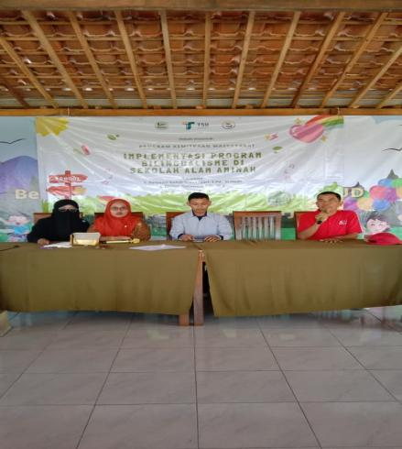 | 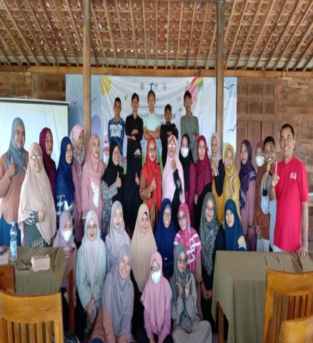 | 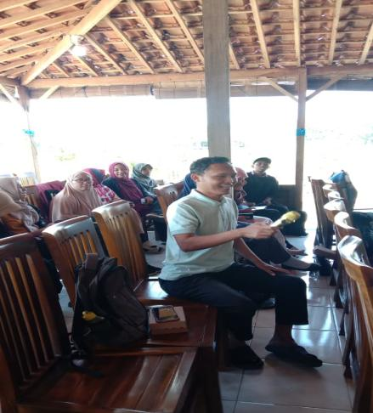

Gambar 1. Sosialisasi Program Bilingualisme

Pelatihan Peningkatan Kemampuan Berbahasa Inggris para guru dan tenaga kependidikan yang diikuti oleh 37 peserta. Kegiatan ini dilaksanakan dengan fokus pada mengajak para peserta untuk lebih percaya diri dalam menggunakan bahasa Inggris yang sudah mereka miliki. Hal ini senada dengan yang disampaikan oleh Yim S., & Ahn, S. (2019) yang menyatakan bahwa pelatihan yang spesifik dalam bahasa Inggris secara langsung dan terukur dapat meningkatkan kepercayaan diri pembelajar untuk menggunakan bahasa tersebut secara aktif. Program pelatihan yang dirancang dengan baik adalah sebuah intervensi yang terbukti secara ilmiah dapat menjadi penyebab meningkatnya kepercayaan diri peserta untuk berbicara. (Al Kasawneh, F., (2013)). Selain itu, ketika program dijalankan dnegan baik tanpa ada keterpaksaan dari seluruh peserta, maka peserta akan lebih aktif dalam beribacara dengan Bahasa Inggris. Hal ini tentu akan berimbal balik juga pada peserta didik sebagaimana temuan dari Septiarni., et.al (2025). Dalam kegiatan ini juga dikenalkan metode Mind Map untuk mempelajari bahasa Inggris dengan lebih mudah. Selain itu, peserta juga diajak untuk belajar bahasa Inggris melalui internet antara lain melalui kanal Youtube pemateri, permainan Duolingo, film-film pendek, dan sumber-sumber lainnya.

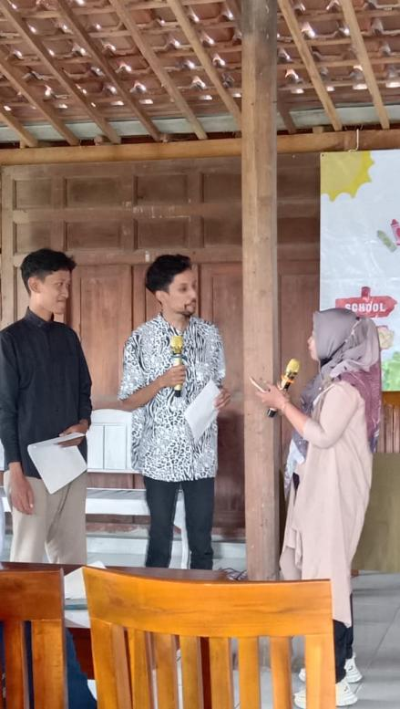 | 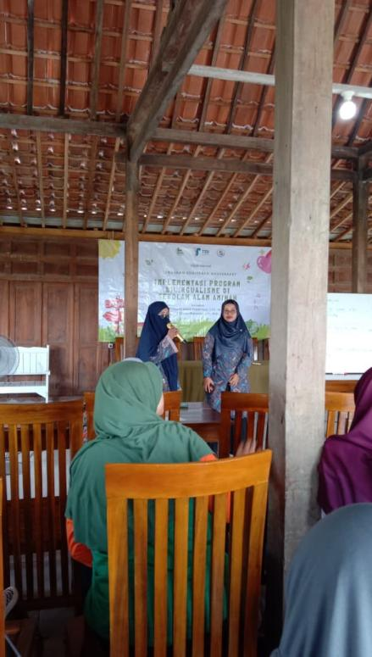 | 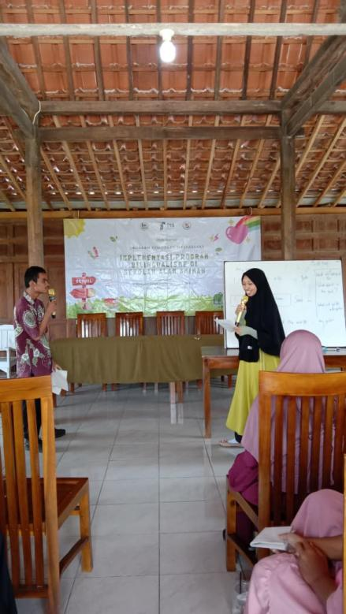

Gambar 2. Pelatihan Peningkatan Kompetensi Berbahasa Inggris

Pembekalan Metode Mengajar Bahasa Inggris: Kegiatan ini dilakukan dalam rangka meningkatkan pengetahuan para guru dalam mengajarkan bahasa Inggris kepada para peserta didik yang mayoitas adalah anak berkebutuhan khusus seperti dengan menggunakan media audio visual, alat peraga lain seperti flash card, dan stiker kosa kata.

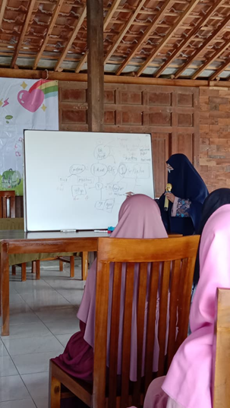 | 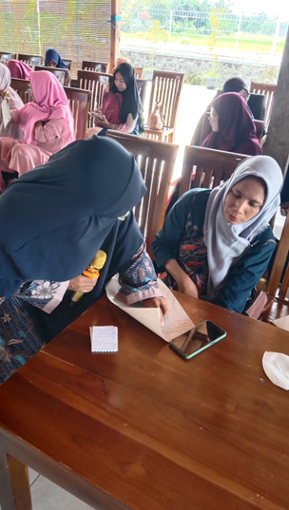 | 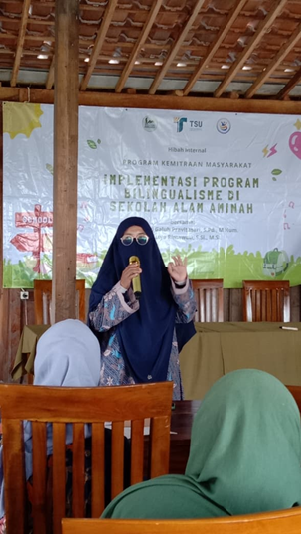

Gambar 3. Pembekalan Metode Mengajar Bahasa Inggris

Implementasi Program dimana semua guru dan tenaga kependidikan menggunakan bahasa Inggris untuk berkomunikasi selama berada di lingkungan sekolah baik kepada rekan sejawat maupun peserta didik.
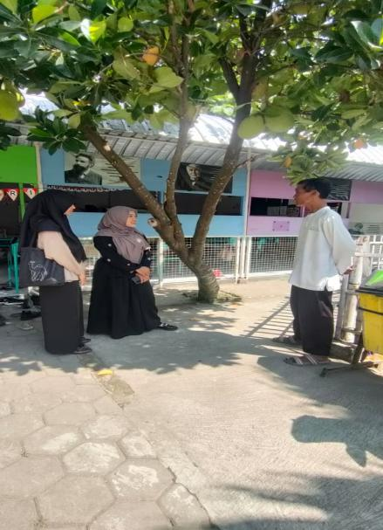 | 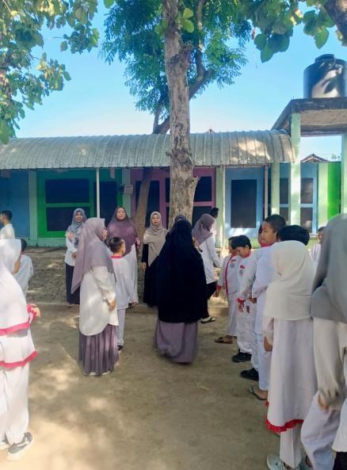 | 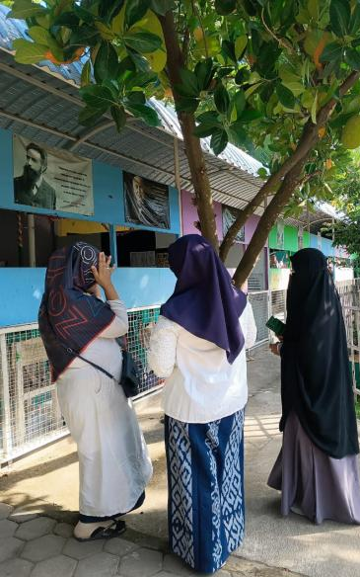

Gambar 4. Implementasi dan Pendampingan Program

Pendampingan juga dilakukan oleh para tim pelaksana kegiatan dengan tujuan untuk memastikan program berjalan dengan baik sekaligus merekam kendala-kendalan yang ditemukan saat program berlangsung. Beberapa guru terlihat belum percaya diri di awal-awal implementasi namun dengan motivasi-motivasi yang diberikan oleh tim lambat laun dapat menjalankan dengan cukup baik. Selain penggunaan dua bahasa, pemasangan banner-banner motivasi utnuk berbahasa Inggris juga dilakukan agar lingkungan juga mendukung program yang diluncurkan.

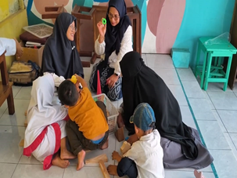 | 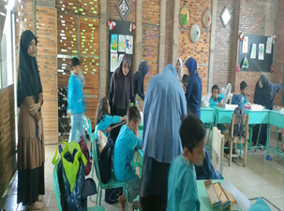 | 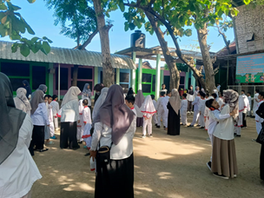
Gambar 5. Pendampingan Program

Tahap terakhir dari kegiatan pengabdian kepada masyarakat ini adalah tahap evaluasi dimana peserta diminta untuk mengerjakan post-test guna mengetahui efektifitas program yang dijalankan dalam meningkatkan kemampuan dan kepercayaan diri untuk berbahasa Inggris serta pengetahuan tentang metode pembelajaran bahasa Inggris. Hasil dari evaluasi ini digunakan untuk perbandingan dengan hasil pre-tes yang telah dilaksanakan di awal kegiatan

PEMBAHASAN
Implementasi Program bilingualisme yang diterapkan di Sekolah Alam Aminah berfokus pada peningkatan kemampuan berbahasa Inggris para guru, tenaga kependidikan, dan peserta didik yang mayoritas merupakan anak berkebutuhan khusus. Guru menjadi target yang harus menjalani rangkaian pelatihan dan pendampingan program sebab guru adalah fasilitator, ekekutor sekaligus motivator. Selain itu, guru juga memiliki kompetensi pedagogi di mana guru juga dituntut memiliki kompetensi di kemahiran berbahasa. (Fernandez-Viciana A & Torralba Mirales, G., : 2022). Selain itu, kegiatan juga untuk peningkatan pengetahuan para guru mengenai metode pengajaran yang efektif. Data yang diperoleh menunjukkan adanya peningkatan skor dari hasil pre-test ke post-test sebagai indikator keberhasilan program. Khusus untuk kemampuan berbahasa Inggris, skor rata-rata meningkat dari 3.5 menjadi 4.0, sedangkan pengetahuan guru terhadap metode ajar meningkat dari 3.5 menjadi 3.9 sebagaimana terlihat pada Gambar 6 di bawah ini.

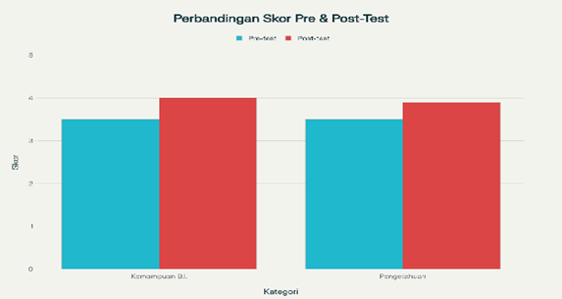
Gambar 6. Hasil Pre-test dan pos-test Kemampuan Berbahasa Inggris
dan Pengetahuan Tentang Metode Mengajar

Dari gambar 6 di atas dapat diketahui dengan jelas bahwa implementasi program bilingualisme di sekolah inklusi ini terbukti efektif dalam mengatasi masalah masih kurangnya kemampuan berbahasa Inggris dan pengetahuan guru terhadap metode pengajaran bagi anak berkebutuhan khusus. Peningkatan skor pre-test dan post-test yang tertera menjadi bukti kuantitatif keberhasilan pengabdian melalui metode pembelajaran yang tepat dan motivasi berbahasa Inggris secara konsisten di sekolah. Secara teoritik hasil ini mendukung apa yang disampaikan oleh Perez Canado, M.L,(2018) dan de Faria (2020) bahwa faktor pendukung keberhasilan program peningkatan kemampuan berbahasa Inggris adalah:
- Dukungan penuh dari Lembaga
- Pelatihan-pelatihan
- Keterlibatan aktif seluruh peserta
Mitra sangat antusias dengan program bilingualism ini begitu pula dengan guru dan stafnya. Oleh karena itu dibentuklah sebuah program yang bernama English Day. Program ini dilaksanakan rutin di setiap hari Kamis. Dengan demikian, mitra telah memiliki kecakapan untuk meneruskan program secara mandiri sehingga secara teoritik kemampuan ini mendukung apa yang disebut sebagai model community empowerment yang memfokuskan pada transfer pengetahuan dan kepemilikan sosial terhadap program. (Meifinda & Nurjannah, 2023). Hal inipun juga sejalan dengan prinsip PAR yang mana para guru dan staf sangat antusias dalam menekankan partisipasi dan keberlanjutannya. (Tzeggai, 2024).

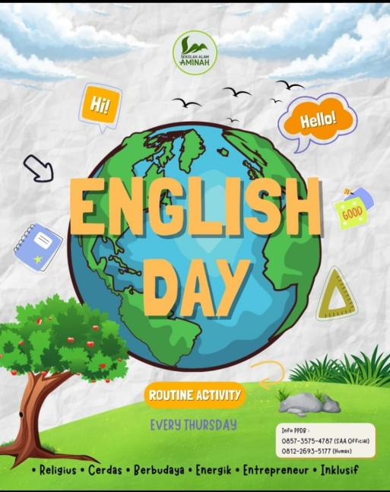
Gambar 7. Program English Day

SIMPULAN DAN SARAN

Implementasi program bilingualisme di Sekolah Alam Aminah telah menunjukkan dampak positif dalam memperkuat kemampuan berbahasa Inggris dan pengetahuan metode pembelajaran bahasa Inggris yang dimiliki oleh para gurunya. Hal ini terbukti dengan meningkatnya rerata nilai pre-test dan post-test dari kedua aspek tersebut yaitu 3.5 menjadi 3.9. Pendekatan bilingual yang diterapkan tidak hanya meningkatkan penguasaan Inggris, tetapi juga mendorong para guru dan staf untuk lebih percaya diri dalam berkomunikasi dengan menggunakan Bahasa Inggris serta memperkaya metode pembelajarannya untuk diterapkan kepada peserta didik. Keberhasilan program ini didukung oleh keterlibatan aktif guru, manajemen sekolah, dan lingkungan sekolah sehingga terbentuklah program English Day di setiap hari Kamis. Dengan demikian hal ini sejalan dengan prinsip PAR dimana para mitra dapat menjaga keberlangsungan program bilingualism ini secara mandiri.
Oleh karena itu, kegiatan ini dapat direkomendasikan untuk dilanjut dengan memfokuskan program bilingualism untuk peserta didik. Meskipun demikian, pendampingan yang sifatnya berkelanjutan dari para akademisi, manajemen lembaga, serta yayasan juga tetap diperlukan agar tujuan awal dari untuk membekali peserta didik dengan kemampuan berbahasa Inggris dapat terwujud. Hal ini tentunya akan berdampak baik bagi perkembangan dunia pendidikan sehingga dapat direplikasi di sekolah-sekolah yang lain.

UCAPAN TERIMA KASIH

Terima kasih kami sampaikan kepada Tiga Serangkai Univerisity selalu penyokong utama dana kegiatan, LPPM Tiga Serangkai yang memfasilitasi pengajuan hibah internal, Sekolah Alam Aminah selaku mitra kegiatan kami, dan Penerbit Dwijo selaku penyokong dana kegiatan kedua.

DAFTAR REFERENSI

Fernández-Viciana, A., & Torralba-Miralles, G.Tahun: 2022Judul Artikel: Content and Language Integrated Learning (CLIL): The development of professional competences of teachers in bilingual education.(CLIL: Pengembangan kompetensi profesional guru dalam pendidikan bilingual). Jurnal: Humanities and Social Sciences Communications, 9(1), 384
Giyatmi, G., & Arumi, S. (2023). Pelatihan Business English Speaking bagi Siswa Kelas XII Jurusan Otomatisasi dan Tata Kelola Perkantoran SMK PGRI Sukoharjo. Educate: Journal of Community Service in Education, 3(1), 1–7
Hidayat, A., & Kamal, R. (2020). Pengaruh lingkungan belajar terhadap motivasi berbahasa Inggris siswa sekolah dasar. Jurnal Psikologi Pendidikan, 12(1), 21-30.
Hidayati, D. A., & Amalia, T. Z. (2025). Enhancing English Vocabulary Learning for Children with Special Needs Using a Differentiated Method. Mitra Ash-Shibyan: Jurnal Pendidikan dan Konseling, 8(01)
Kasmita, M., Muh. Rizal, Ririn Nurfaatirany Heri, St. Junaeda, & Heri Tahir. (2023). Peningkatan rasa percaya diri melalui public speaking. Joong-Ki : Jurnal Pengabdian Masyarakat, 3(1). https://doi.org/10.56799/joongki.v3i1.2485
Mathieu, J. E., Heffner, T. S., Goodwin, G. F., Salas, E., & Cannon-Bowers, J. A. (2000). The influence of shared mental models on team process and performance. Journal of Applied Psychology, 85(2), 273–283. https://doi.org/10.1037/0021-9010.85.2.273
Meifinda, Y., & Nurjannah. (2023). Developing interactive learning media of traditional bangka belitung games using lectora inspire as an affirmation of cultural literacy at schools. Cendekiawan, 5(2), 127–134. https://doi.org/10.35438/cendekiawan.v5i2.373
Mustika, R., & Handayani, E. (2022). Implementasi pembelajaran bilingual di sekolah dasar inklusif: Studi kasus di Yogyakarta. Jurnal Pendidikan Inklusif, 8(1), 34-45.
Nundy, S., Mukherjee, A., Sexton, J. B., Kothari, A., Gill, S. S., & Knight, A. (2012). The effect of pre-operative briefings on perceptions of teamwork, efficiency, and patient safety: a case study from a UK tertiary hospital. BMJ Quality & Safety, 21(9), 786-792. https://www.google.com/search?q= http://dx.doi.org/10.1136/bmjqs-2011-000494
Nuraeni, S. P. (2021). Bahasa Inggris di era globalisasi. Teori & Inovasi Pendidikan Masa Depan, 18.
Pérez-Cañado, M. L.Tahun: 2018: CLIL and teacher training: A needs analysis.(CLIL dan pelatihan guru: Sebuah analisis kebutuhan)Jurnal: International Journal of Bilingual Education and Bilingualism, 21(5), 547-563
Puspitaloka, N. (2020). Pelatihan Basic English for Computing untuk Siswa SMK Teksas Purwakarta. Jurnal Anadara Pengabdian Kepada Masyarakat, 2(1).http://jurnal.una.ac.id/index.php/anadara/article/view/1095%0Ahttp://jurnal.una.ac.id/index.php/anadara/article/download/1095/994
Putri, A. P., & Sari, N. M. (2021). Pengaruh pelatihan bahasa Inggris terhadap kompetensi guru di sekolah dasar inklusif. Jurnal Pendidikan Bahasa, 7(3), 120-130.
Susanto, B., & Fauziah, N. (2019). Strategi pengembangan kecakapan berbahasa Inggris bagi guru sekolah inklusif. Jurnal Pendidikan dan Kebudayaan, 4(4), 78-90.
Septiari, W. D., Pardyatmoko, Suparmin, S., Kusumaningsih, D., & Sudiatmi, T. (2025). Peningkatan Kemampuan Public Speaking bagi Guru dan Siswa SMK Muhammadiyah Watukelir dengan Metode Bermain Peran. Educate: Journal of Community Service in Education, 5(2), 77–84.
Teknologi Bantu (Assistive Technology) - Text-to-SpeechSumber Jurnal:Manu, G. A., & Masan, P. L. (2020)
Tzeggai, F. (2024). Handbook on participatory action research and community development. Contemporary Sociology: A Journal of Reviews, 53(1), 82–84. https://doi.org/10.1177/009430 61231214609
Umah, A. C., & WN, F. A. (2022). The Implementation of Multisensory Technique for Children with Dyslexia. Indonesian Journal of Disability Studies (IJDS), 8(1), 279-293
Wulandari, D., & Prasetyo, Y. (2023). Penggunaan media audio visual dalam pembelajaran bahasa Inggris di sekolah dasar. Jurnal Teknologi Pendidikan, 5(2), 56-67.
Yim, S., & Ahn, S. (2019). The Effects of an English Public Speaking-Focused Program on University Students’ L2 Speaking Self-Efficacy and Their Interest in L2 Public Speaking. English Teaching, 74(4), 101-125. DOI: 10.15858/engtea.74.4.201912.101

